Муниципальное учреждение дополнительного образования
«Центр эстетического воспитания детей»
Республика Мордовия, город Саранск

Беседа на тему: «Волшебство под куполом»
(для детей 8 -12 лет)

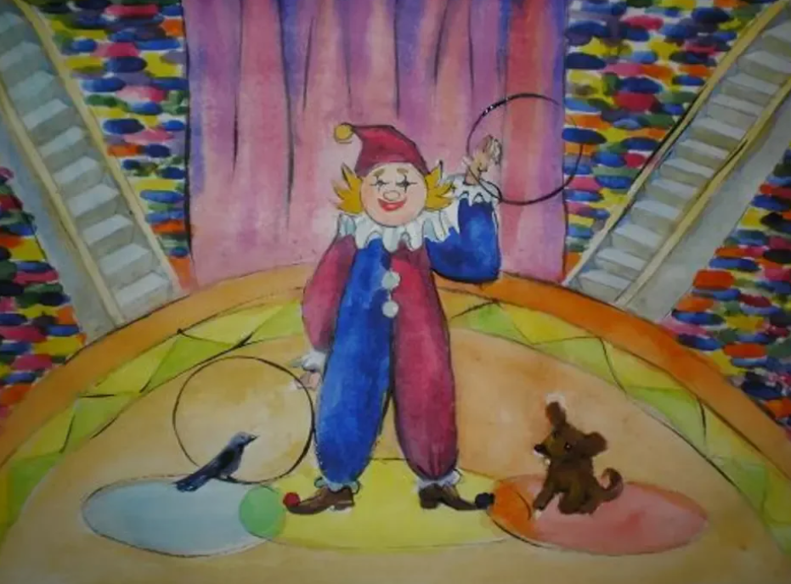

Подготовила:
педагог дополнительного образования
Калиниченко Татьяна Александровна

Саранск 2025 г
Тема урока: «Всемирный день цирка»

Беседа

Это праздник всех, кто верит в чудеса и магию, кто создаёт сказку на цирковой арене и заряжает восторгом и восхищением. Всемирный день цирка для всех артистов манежа особый.
День цирка 2025 посвящен всем, кто создает сказку на цирковой арене, заставляет поверить в магию, без устали смеяться и замирать от невероятного зрелища. Узнаем историю появления праздника, а также его традиции сегодня

Когда отмечается День цирка
День цирка 2025 приходится на 19 апреля. Ежегодно этот праздник отмечается в третью субботу апреля, начиная с 2010 года.

История праздника
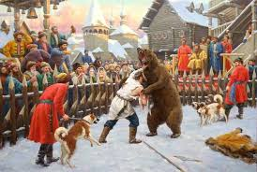

Издревле люди стремились к развлечениям. На Руси существовали бродячие артисты – скоморохи, чья прямая обязанность была развлекать народ, все они объединяли в себе умения актеров, дрессировщиков, акробатов, жонглеров. На древних фресках нанесены изображения кулачных боев, канатоходцев, музыкантов. Выступления проводились в местах скопления людей – ярмарки, площади. Позже появились «балаганы» – комические театральные зрелища с участием силачей, шутов, гимнастов. Именно они положили начало цирковому искусству.


Первый цирк в Англии

Первый в мире цирк появился в Англии в середине 18 века благодаря Филиппу Астлею, который построил в 1780 году школу верховой езды. Чтобы привлечь внимание новых учеников, он решил проводить выступления профессиональных наездников.

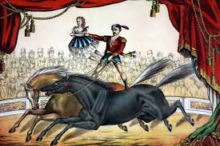

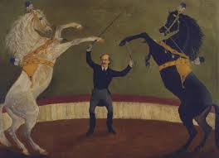

Его идея оказалась настолько успешной, что в будущем он смог приобрести куполообразное здание, которое называли амфитеатром Астлея.

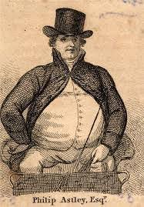

Помимо выступлений наездников, здесь стали показывать мастерство жонглёров, акробатов, канатоходцев, клоунов.
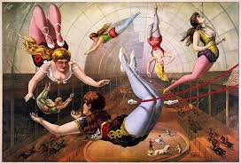

Популярность таких представлений привела к возникновению передвижных цирков – шапито. Они были разборными и перевозились из города в город.

Первый русский цирк

Первый русский цирк был создан братьями Никитиными. И уже тогда он не уступал по зрелищности заграничным. В 1883 году ими был построен деревянный цирк в Нижнем Новгороде.
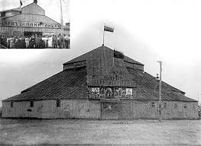

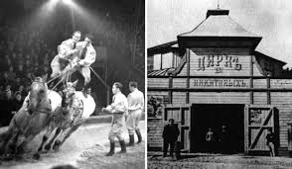

А в 1911 году благодаря им появился капитальный каменный цирк. С них же были заложены основы современной цирковой деятельности в России.
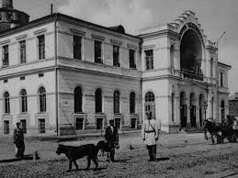

Сегодня цирк сочетает в себе не только классические номера, но и цифровые технологии, лазерные и огненные шоу.
Чтобы отметить огромный вклад, который внесло цирковое искусство в культурное развитие общества, Европейская цирковая ассоциация выступила с инициативой проведения праздника – Международного дня цирка. К ежегодному празднованию присоединились цирковые организации множества стран, таких как Австралия, Белоруссия, Россия, Испания, Италия, Германия, Франция, Украина и т.д.

Традиции
День цирка – праздник радости, смеха, развлечений, а главное невероятных умений, смелости, таланта и профессионализма. Традиционно в этот день проводятся представления: дрессированные животные, акробаты, клоуны, танцоры, спецэффекты – это и многое другое можно увидеть под куполом цирка. Организуются интерактивные шоу и необычные мастер-классы. Все мероприятия направлены на то, чтобы каждый мог почувствовать себя причастным к невероятной атмосфере праздника, волшебства, веселья и хорошего настроения.
Уникальная цирковая архитектура
На территории нашей страны есть цирки с необычной архитектурой. Например, цирк в Екатеринбурге славится удивительным куполом.


В мире существует всего два таких, один был построен в Бразилии знаменитым латиноамериканским архитектором Оскаром Нимейером. Уникальность сооружения в несущем внешнем куполе, который через систему металлических тяг держит внутренний, рабочий купол. Конструкция цирка считается одной из лучших в Европе. Большинство крупных предприятий города приняли участие в строительстве цирка, и он является яркой достопримечательностью города. Не оставляет равнодушным и интерьер цирка, отделанный уральским камнем.
Самарский цирк носит имя «солнечного клоуна» Олега Попова, именно с этим фактом связана «изюминка» в облике здания. Сам цирк был построен по типовому проекту, как и десятки других в СССР, а вот его оригинальный купол выполнен в форме знаменитой клетчатой кепки Олега Попова. В прошлом году «кепка» даже стала площадкой для перформанса самарского уличного художника Арсения (известен под ником «Вредитель Ли»). К современным веяниям можно относиться по-разному, но радует то, что фантазию молодых людей снова и снова будоражит знаменитая кепка Олега Константиновича.


Санкт-Петербургский цирк в Автово — единственный стационарный цирк-шапито в России. Его здание создано французской компанией «Люсьен-Вальтер» по особой технологии. В зале нет дополнительных опор и других конструкций, которые мешали бы полноценному восприятию действия на манеже. У цирка каменный цоколь стационара и «лёгкий» купол шапито. Помещение отапливается, что позволяет встречать зрителей круглый год и облегчает жизнь артистам и животным.


Большой Московский цирк — единственный цирк в мире, имеющий пять манежей. В распоряжении постановщиков шоу и артистов обычный, иллюзионный, эстрадный, ледовый и водный манежи, которые могут сменять друг друга за считанные минуты. Водный манеж содержит в себе порядка 100 регулируемых фонтанов с общим объёмом воды 350 кубических метров.


Цирк на Вернадского имеет рекордную высоту — 28 метров от манежа до купола и может одновременно принять рекордное количество зрителей — 3300 человек.
«Люблю, люблю, товарищ цирк, твоё искусство!»
Рассказ об этом празднике будет неполным, если мы не вспомним о Юрии Владимировиче Никулине, человеке, без которого, возможно, День цирка и цирковое искусство в целом не были бы столь значимы и любимы в нашей стране. 18 декабря 2021 года исполнилось 100 лет со дня рождения великого артиста.

Для кого-то Юрий Владимирович был любимым клоуном Юриком, для кого-то Балбесом с телеэкрана, а для кого-то строгим, но справедливым директором Московского цирка на Цветном Бульваре. Перечислять можно бесконечно, но самое главное — он оставил след в сердцах миллионов людей и огромное цирковое наследие.


На фестивале «Лучшие клоуны мира», который прошел в Санкт-Петербурге в декабре прошлого года, участники фестиваля почтили память Никулина спектаклями «Клоун» и «Почти серьёзно», повествующие о жизни артиста посредством цирковых жанров. Как мне кажется, главная миссия юбилейных мероприятий — не только отдать дань уважения легендарному человеку, но и познакомить детей с его жизнью и творчеством. Пока жива память, жив человек, а пока жив такой Человек, жива и любовь к цирку. Пусть же эта любовь длится вечно, а наши дети, внуки и правнуки бережно хранят и передают её и традицию праздновать День цирка!
«Люблю, люблю, товарищ цирк, твоё искусство!» — поёт Юрий Никулин,

Интересные факты о цирке
- Манеж в цирке всегда одного и того же диаметра, независимо от количества мест и размера здания. Причем такие стандарты существуют во всем мире. Диаметр манежа – 13 метров.
- Первый советский клоун – Олег Попов. В 1955 году он гастролировал за границей. Его выступления имели большой успех, на них присутствовали даже королевские особы.
- Самое опасное животное для дрессировки – медведь. По нему не видно недовольства, отчего напасть он может совершенно внезапно.
- В Сочинском цирке в 2011 году был установлен рекорд самой высокой пирамиды из людей на спинах движущихся лошадей. Пирамида состояла из 3 человек, а ее высота достигала 4,5 метра.
- Ведущий цирковой программы называется шпрехшталмейстер. Он объявляет номера программы, участвует в клоунских постановках, следит за соблюдением правил безопасности.
- В 1833 году американский дрессировщик исполнил крайне опасный трюк – положил голову в пасть льва. Королева Виктория была настолько восхищена увиденным, что посетила представление еще пять раз.
- Реклама цирковых представлений всегда играла главную роль для заполнения зала. Передвижные цирки пользовались афишами, а также прогуливались по главным улицам города в сценических костюмах под звуки оркестра, в сопровождении дрессированных животных, приглашая посетить цирк.
- Круглая форма манежа была придумана ради лошадей. Ведь для конных наездников, жонглирующих, либо выполняющих акробатические номера нужно, чтобы лошадь шла ровным ходом, а добиться этого можно только при такой форме арены.

